**TRƯỜNG THCS TÙNG THIỆN VƯƠNG**

**MÔN: MỸ THUẬT – LỚP 9**

**Tuần 28: Từ ngày 04/04/2022 đến 09/04/2022.**

**BÀI 3: VẼ HỌA TIẾT VỐN CỔ DÂN TỘC**

Link xem bài giảng: <https://www.youtube.com/watch?v=gWyxHlODmPM>

**Nội dung tìm hiểu bài**

**I. Quan sát, nhận xét:**

**Một số họa tiết cổ**

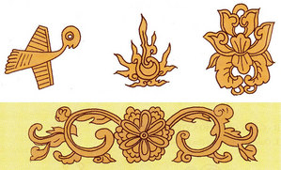

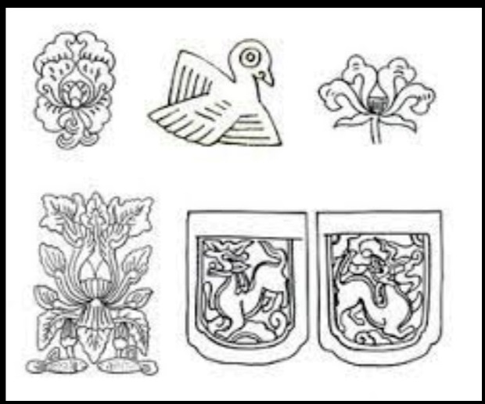 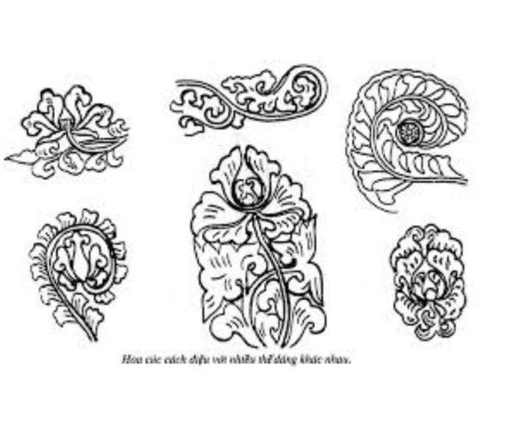

Họa tiết trên trang phục của một số dân tộc miền núi

Họa tiết trang trí của các dân tộc Việt Nam rất phong phú, đa dạng, có sắc thái riêng.

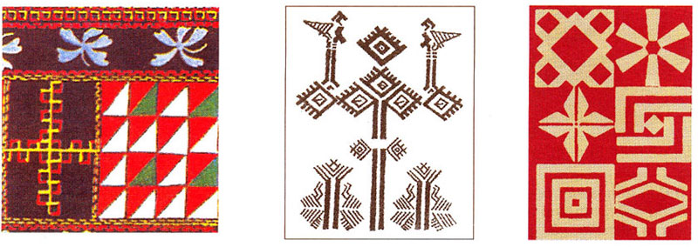

**Thường có một số đặc điểm như sau:**

**1. Nội dung:** Họa tiết thường là các hình hoa lá, mây, sóng nước, chim muông được khắc trên gỗ, đá, thêu dệt trên vải, đan bằng mây tre, vẽ trên gốm sứ … do các nghệ nhân xưa sáng tạo có tính đơn giản và cách điệu cao.

**2. Đường nét**

- Nét vẽ họa tiết của dân tộc Kinh thường mềm mại, uyển chuyển, phong phú.

- Nét vẽ họa tiết các dân tộc miền núi thường giản dị, thể hiện bằng các nét chắc, khỏe.

**3. Bố cục:** Họa tiết được sắp xếp cân đối, hài hòa

**4. Màu sắc:** Một số họa tiết của các dân tộc thường có màu sắc rực rỡ hay tương phản

**II. Cách chép họa tiết trang trí dân tộc:**

+ Tìm và vẽ hình dáng chung của họa tiết

+ Vẽ các đường trục dọc, ngang để tìm vị trí và vẽ phác hình bằng các nét thẳng.

+ Quan sát, so sánh để điều chỉnh hình vẽ cho giống mẫu.

+ Hoàn chỉnh hình và vẽ màu theo ý thích

**III. Thực hành:** Chọn và chép một họa tiết dân tộc, sau đó tô màu theo ý thích.

**Nội dung ghi bài**

**I. Quan sát, nhận xét:**

Họa tiết thường là các hình hoa lá, mây, sóng nước, chim muông được khắc trên gỗ, đá, thêu dệt trên vải, đan bằng mây tre, vẽ trên gốm sứ … do các nghệ nhân xưa sáng tạo có tính đơn giản và cách điệu cao.

**II. Cách chép họa tiết trang trí dân tộc:**

+Tìm và vẽ hình dáng chung của họa tiết

+Vẽ các đường trục dọc, ngang để tìm vị trí và vẽ phác hình bằng các nét thẳng.

+Quan sát, so sánh để điều chỉnh hình vẽ cho giống mẫu.

+Hoàn chỉnh hình và vẽ màu theo ý thích

**III. Thực hành:** Chọn và chép một họa tiết dân tộc, sau đó tô màu theo ý thích.

**\*Dặn dò:**

- Vào K12 Online xem video nội dung bài, viết nội dung vào vở tập và thực hành bài vẽ.

- Làm bài tập thực hành.

* Mọi ý kiến thắc mắc cần giải đáp các em có thể trao đổi trực tiếp với giáo viên

|  |  |  |  |
| --- | --- | --- | --- |
| Họ tên GV | Lớp dạy | Zalo | Mail |
| Cô Nguyễn Thị Tuyết Mai | 9/12,13 | 0919885638 | [tuyetmai1422002@gmail.com](mailto:tuyetmai1422002@gmail.com) |
| Thầy Trần Thanh Trúc | 9/01 🡪 9/11 | 0582200073 | [thanhtrucmt66@gmail.com](mailto:thanhtrucmt66@gmail.com) |

 